RZ DRI - 030816
Начало работы над материалом | Первая публикация в сети | Последние исправления
февраль 2013 г. | 03.08.2016 г. | 11.10.2017 г.
Примечания: рукопись.
Размещение: http://www.dri1.cc.ua/RZ.htm.
Резервное размещение: _______________.
Размещение ссылки: «Новые идеи и гипотезы». Техника. http://new-idea.kulichki.net.

Страниц: 19
Рабочая записка:

Упругое изменение объема бесшовных стальных баллонов, "K-фактор", ограничение напряжений.

Ведущий инженер-технолог ИЭС им. Е. О. Патона НАН Украины, г. Киев, Р. И. Дмитриенко, E-mail: dri1@ukr.net.

Ключевые слова: баллоны, К-фактор, формула Баха, формула Клаварино, внутреннее давление, освидетельствование, напряжения, толщина стенки, коэффициент остаточного расширения.

Представлены расчеты предельно-допустимых упругих напряжений и упругого объемного расширения (изменения объема) баллонов, при нагружении их внутренним давлением. Основная информация взята из источника: CGA C-5: Cylinder Service Life-Seamless Steel High Pressure Cylinders. (Compressed Gas Association, pamphlet C-5). Все переведено из американской системы измерения в СИ. Приводятся доказательства и пояснения формул. Также приведены некоторые результаты испытаний кислородных баллонов и цилиндрических образцов с плоскими днищами. Показан рост отношения упругого расширения к давлению с ростом пластических деформаций. Библиогр. 9, рис. 6.

Условные обозначения.

- внутреннее рабочее давление, МПа.
- внутреннее испытательное (поверочное) давление, МПа.
- толщина стенки, и ее минимально-допустимое значение, мм.
- коэффициент, так называемый «К-фактор».
- наружный диаметр баллона, мм.
- внутренний диаметр баллона, мм.
- упругое расширение, определенное по водяной рубашке (англ. EE), и его максимально-допустимое значение при поверочном давлении, (англ. REE), см³.
- напряжения в стенке баллона и его максимально-допустимое значение, МПа.
- внутренний объем баллона, см³.

Дополнительные обозначения приведены в п. 2.5.
1. Конспект по материалу:
Ассоциация сжатого газа, брошюра C-5: Баллоны. Срок службы бесшовных стальных баллонов высокого давления, [1].

1.1. Введение.

Баллоны допускаются к эксплуатации на основании данных об их объемном расширении, полученных при гидроиспытаниях, и визуального осмотра.
Остаточное расширение баллонов определяется посредствам водяной рубашки (ВР), коэффициент остаточного расширения должен быть меньше 10%, (пояснения см. в [2]).
Устанавливается максимально-допустимое значение упругого расширения при поверочном давлении, и баллоны у которых упругое расширение превышает это значение - отбраковываются.

Эта брошюра содержит подробные методы определения средней толщины стенки, которая может быть использована при повторных испытаниях бесшовных баллонов высокого давления.
При прямом методе ограничения напряжений, используют толщину стенки, измеренную механическим, электронным, ультразвуковым или радиографическим толщиномерами. Тем не менее, наиболее практичным методом является использование упругого расширения, полученного с помощью теста водяной рубашкой.

Эксперименты доказали прямую связь между упругим расширением баллона и средними напряжениями в его стенке, эта связь выражается формулой Клаварино (Clavarino). Также показано, что средняя толщина стенки баллона связана со средними в ней напряжениями, это выражается формулой Баха (Bach). Эти величины связаны между собой коэффициентом пропорциональности, который обычно называют "K-фактором".

"K-фактор" является постоянным указанием податливости баллонов, днище и горловина которых, меняются в зависимости от конструкции баллонов. Поскольку "K-фактор" является постоянным, это очень важно отделить баллоны различной конструкции и использовать соответствующие "K-факторы".
Допускается внешний и внутренний визуальный осмотр баллонов проводить после проведения гидравлических испытаний.

1.2. Расчет "K-фактора".

"K-фактор" на распространенные баллоны, может быть получен из специальных таблиц. На баллоны, которые не содержатся в таблицах, его можно узнать у производителя баллонов, в противном случае вычислить по специальной процедуре приведенной ниже.

Процедура определения "K-фактора" для однотипных баллонов.

Выбрать не менее трех баллонов типичной конструкции с одинаковым поверочным давлением. Определить наружный диаметр, толщину стенки, внутренний объем, упругое расширение, каждого баллона.

Предлагаемые методы для определения перечисленных характеристик.

- с использованием рулетки определить периметры не менее чем в шести местах цилиндрической части баллона, затем вычислить диаметры. Вычислить среднее значение.
- определяется одним из двух методов:
1 - с помощью ультразвукового толщиномера. Замерить толщину стенки в равно распределенных по всей цилиндрической части баллона, точках. Точки располагать друг от друга на расстоянии примерно 7,62 см. Взять среднее значение этих показаний.
2 - по весу стали. Вырезать цилиндр из баллона, отступая около 15,24 см от мест скругления на днище и горловину. Определить вес цилиндра, и толщину вычислить по следующей формуле:
, (1)
где: - вес цилиндра в кгс; - длина цилиндра в мм; - плотность в кг/мм³. Для стали принимается: . Если вес цилиндра берется в Н, то плотность нужно брать в Н/мм³.

- Определить разницу в весе наполненного водой, и пустого баллона, не менее трех раз для каждого баллона. По среднему значению веса воды пересчитывается ее объем с учетом температуры. (Например, 1001,031 см³ на 1 кг при 15 ^{о}С).

- определяется при гидравлическом нагружении поверочным давлением баллона, находящегося в водяной рубашке. Выполнить не менее трех нагружений для каждого баллона. Взять среднее значение этих показаний.

Взять средние значения по каждому параметру из средних по баллонам и вычислить "K-фактор" по формуле:
, (2)
где: .

Отсюда видно, что "K-фактор" является общей, средней характеристикой группы однотипных баллонов.

Зарубежные бесшовные стальные баллоны высокого давления, включенные в таблицы, имеют следующие характеристики:
D 3,25…24 [дюйма], длина 12…56 [дюйма], К (1,24…1,3)×10⁻⁷ [1/psi], или тоже самое,
D 82,55…609,6 [мм], длина 30,48…142,24 [см], К (1,7985…1,8855)×10⁻⁵ [1/МПа].
При этом максимально-допускаемое упругое расширение варьирует в интервале 7,2…17715 см³, а рабочее давление - 12,41…51,71 МПа. Поверочное давление для всех указанных баллонов составляет ~ 5/3 от рабочего, (исключение составляет 2 типа с коэффициентом превышения поверочного давления над рабочим 1,84). Таблицы представляются в виде, см. таблица 1.

Таблица 1. "K-фактор" и максимально-допустимое значение упругого расширения бесшовных стальных баллонов.
Объем газа | Соответствие НД |  |  | Номинальные размеры |  | "K-фактор"
 |  |  |  |  | Длина | "K-фактор"

1.3. Определение максимально-допустимого значения упругого расширения при поверочном давлении с использованием формул Баха и Клаварино.

Напряжения в стенке баллона выражаются формулой Баха:
. (3)

Эта формула может быть выражена как:
. (4)
Значения от приводятся в таблицах, где от 1,010 до 1,0849, соответственно от 85,877 до 10,904.

С помощью формулы Баха можно связать предельно-допустимое напряжение в стенке баллона с минимальным поверочным давлением и минимально-допустимой толщиной стенки .

Толщина стенки может быть вычислена по формуле, (выводится из формулы Баха):
. (5)
По этой формуле определяется минимально-допустимая толщина стенки баллона исходя из наружного диаметра , максимально-допустимого напряжения , и поверочного давления . (Чем больше , тем больше ).

Упругое расширение баллона выражается через наружный и внутренний диаметры с помощью формулы Клаварино:
. (6)

Упрощенный способ определения максимально-допустимого упругого расширения находится из комбинации формул Баха и Клаварино следующим образом:
. (7)
Из формулы (7) следует, что:
. (8)

Некоторые фирмы-производители баллонов, на баллоны одного типа ставят единое для них максимально-допустимое упругое расширение.

Пример.
Определить максимально-допустимое значение упругого расширения при поверочном давлении для стального баллона хром/молибден (4130X). Штамп: ICC/DOT 3M 2015.

D - 228,6 мм, L - 1295,4 мм, W - 43261,7 см³, [σ] - 462,68 МПа, "K-фактор" - 1,7985×10⁻⁵ 1/МПа, Р_{Р} - 13,92 МПа, Р_{П}=(5/3)Р_{Р} =23,2 МПа.
Подставляя в формулу Баха значения, получим: , решая это уравнение, получим d=218,84 мм, и соответственно [s]=4,88 мм. Можно также воспользоваться и таблицей. Т.к. σ/Р = 19,943~19,942, следовательно D/d = 1,0446 затем d=218,84 мм, и следовательно, [s]=4,88 мм. Либо же по формуле (5):
.
По формуле Клаварино получим:
.
Используя выражение упругого расширения как комбинацию формул Баха и Клаварино, получим:
.

Максимально-допустимое упругое расширение некоторых типов специализированных баллонов, рассчитывается по специальным формулам приведенным ниже.
, (9)
, (10)
где: в МПа, в см³.
Если подставить в них значения из примера выше, получим равное 219,59 и 289,24 см³.

Отношение максимально-допустимого напряжения в стенке баллона к допустимому среднему, для баллонов, изготавливаемых из различных сталей, составляет прядка 1,0667…1,0944. Средние, или максимальные напряжения в стенке баллонов, не должны превышать соответствующих максимально-допустимых значений, см. таблицу 2.

Таблица 2. Максимально-допустимые средние и максимальные напряжение в стенке баллонов.
Тип стали | Ограничение напряжения в стенке, МПа
Тип стали | среднего | максимального
1 | 2 | 3 | 4=3/2
Обычные углеродистые стали с содержанием углерода более 0,35, и средне марганцевые стали | 365,42 | 399,9 | 1,0944
Стали с хим. составом и термической обработкой по спецификации 3AA | 461,95 | 503,32 | 1,0896
Стали с хим. составом и термической обработкой по спецификации DOT-3Т | 599,84 | 648,11 | 1,0805
Обычные углеродистые стали с содержанием углерода менее 0,35, изготовленные до 1920 года | 310,26 | 330,95 | 1,0667
Среднее |  |  | 1,0828

Примечание 1.
Среднее напряжение в стенке баллона вычисляется из упругого расширения по формуле (8), где: вместо берется , а - экспериментально определенный для конкретного типа баллонов коэффициент, ("K-фактор"), .

Примечание 2.
Максимальное напряжение в стенке баллона должно быть вычислено по формуле (3): где: вместо берется , а , - минимальная толщина стенки определенная подходящим методом.

Определения, описанные в примечаниях 1 и 2, имеются и в 49 CFR §173.302a и §173.302b, см. [3], там же указана и формула Клаварино.

2. Вытекающие соображения и доказательства приведенных выше формул.

2.1. Определение толщины стенки через вес цилиндра.

Вес вырезанного из баллона цилиндра длиной l, можно выразить формулой:
, откуда получаем уравнение , дискриминант которого равен . Следовательно, .

2.2. Формула Баха.

Интенсивности напряжений на внутренней и наружной поверхностях цилиндрической стенки баллона, выведенные с использованием формул Ляме, представлены ниже, они же являются экстремальными. Напомним, что баллон можно представить как толстостенную цилиндрическую оболочку (трубу) с днищами, наличие которых не влияет только на кольцевые и радиальные напряжения в цилиндрической стенке.
. ().
1,3 составляет 75,055… % от , и 76,470…% от 1,7.
0,4 составляет 23,094… % от , и 23,529…% от 1,7.
Отсюда формулу Баха (3) можно представить как:
.

В качестве заметки.
Соответствующие кольцевые напряжения равны:
.
Площадь эпюры кольцевых напряжений: . Отсюда средне интегральное значение напряжений составляет: .

2.3. Выражение толщины стенки через формулу Баха.

Распишем формулу Баха (3) следующим образом:
Отсюда . Дискриминант равен , следовательно,
.

2.4. Выражение упругого расширения через комбинацию формул Баха и Клаварино.

Из формулы Клаварино (6) получаем . Отсюда, расписывая формулу Баха (3) следующим образом, в итоге имеем:
,
или .

2.5. "K-фактор" толстостенного цилиндрического участка единичной длины.

Определим "K-фактор" выделенного участка, длиной l, далеко от днищ, из весьма длинной толстостенной цилиндрической трубы с днищами. Отметим, что баллон можно рассматривать как цилиндрическую трубу (оболочку) с днищами. Днища обуславливают наличие осевых напряжений. Цилиндрическую оболочку с днищами можно рассматривать как тонкостенную, либо же, как толстостенную, все зависит от того, какая погрешность определения напряжений и деформаций нас устраивает.

Для упрощения, наряду с имеющимися, введем следующие обозначения, используемые далее: - внутренний и наружный радиусы цилиндрической стенки, - первоначальные значения внутреннего и наружного объемов в ненагруженном состоянии, - текущие их значения, измененные на , - осевые деформации, - коэффициент Пуассона, , (). Также понятно, что , а толщина стенки .

Изменения внутреннего и наружного объемов цилиндрической толстостенной оболочки с днищами, при нагружении ее внутренним давлением в упругой области, определяются по следующим формулам:
.
Компоненты (см. ниже) определяются по зависимостям для толстостенных оболочек с днищами, приведенными в [4].

При этом осевые перемещения, что для внутренней, что для наружной поверхностей одинаковы, (т.к. осевые деформации одинаковы) и равны:
.
Радиальные перемещения внутренней и наружной стенки, в свою очередь, определяются по формулам:
.

Итак, изменения наружного объема выделенного участка длиной l далеко от днищ, из весьма длинной трубы с днищами, рассматриваемой как толстостенной представится в виде:
Т.е. практически, не снижая точности, имеем: , и т.к. - внутренний объем равный , то "K-фактор" представится как:
.
К такому же результату можно прийти и в случае представления трубы как тонкостенной.

Если положить Е=2×10⁵ МПа и μ=0,3, то К=1,9×10⁻⁵ 1/МПа.

При определении "K-фактора" используют коэффициент: , который является отношением площади занятой металлом, к площади круга диаметром D, при поперечном сечении трубы. Естественно, что он намного меньше 1.

2.6. Аналоги "K-фактора" и соотношение изменения объемов.

Распишем изменение внутреннего объема выделенного участка, длиной l, далеко от днищ, из весьма длинной цилиндрической трубы с днищами:
, и т.к. , то наряду с "K-фактором", 1) , имеем еще три его аналога:
2) ,
3) ,
4) .
Подставляя первое уравнение в третье, имеем, тоже самое, что и при подстановке четвертого во второе, а именно тривиальную зависимость: .
Произведение первого "K-фактора" на второй, равно произведению третьего на четвертый.
Также из вышеприведенных формул определения изменений внутреннего и наружного объемов можно получить, что:
.
Отношение изменения объемов по этой формуле в зависимости от отношения внутреннего диаметра к наружному и коэффициента Пуассона приведены на рисунке 1. Погрешность этой формулы менее 0,01 % по сравнению с точным решением, см. ниже. Также стоит отметить, что эта формула намного точнее той, где отношение приращения объемов берется как отношение приращений площадей в поперечном сечении баллона:
.
Такое соображение неслучайно, оно вытекает из того что осевые деформации на внутренней и наружной поверхностях цилиндрической стенки толстостенной оболочки с днищами одинаковы. Отсюда изменения объемов в осевом направлении почти одинаковые. Но неучитывание их прибавки в числителе и знаменателе приводит к незначительной ошибке.
В качестве точного решения принимается решение, вытекающее из зависимостей для толстостенных оболочек с днищами, приведенными в [4]:
.
Точного решения при и не существует.

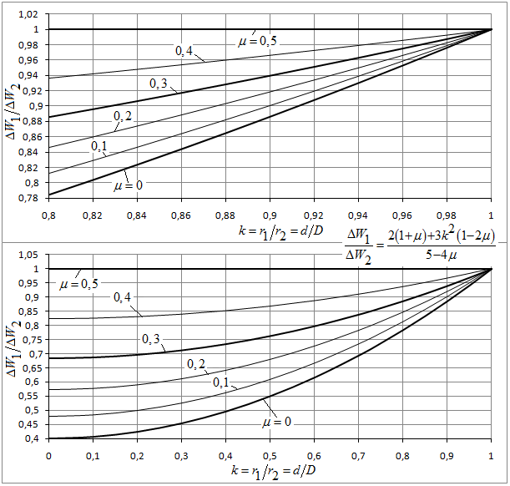
Рис. 1. Участок длинной цилиндрической толстостенной оболочки с днищами вдали от днищ. Отношение внутреннего изменения объема к наружному в зависимости от и коэффициента Пуассона.

2.7. "K-фактор" типов баллонов приведенных в [1].

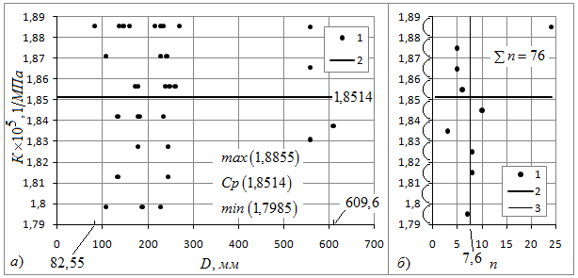
Рис. 2. "K-фактор" типов баллонов приведенных в [1]:
а - в зависимости от их наружного диаметра; б - распределение "K-фактора", (n - число типов баллонов); 1 - значения; 2, 3 - средние по типам баллонов.

Из рисунка 2 видно, что "K-фактор" не зависит от наружного диаметра, а его распределение можно считать равномерным, (закон прямоугольника). Также нет никакой зависимости "K-фактора" от длины баллонов, их максимально-допустимого упругого расширения, и рабочего давлений.

3. Экспериментальные данные.

Ниже приведены данные испытаний кислородных 40-ка литровых баллонов изготовленных по ГОСТ 949-73 [5], со сроком эксплуатации более 45 лет, (условные обозначения I, II, III и IV). Также представлены результаты испытаний цилиндрических оболочек изготовленных из горячедеформированной трубы 219×6, сталь 20, с приваренными плоскими днищами, (условные обозначения образцов I1, I4). На образце I4, после нагружения его давлением при котором начинаются пластические деформации, на всей его цилиндрической поверхности устанавливался укрепляющий композитный бандаж на основе ровинга из стекловолокна (условное обозначение меняется на I4Б). Подробное описание образцов, а также основные результаты их гидравлических испытаний приведены в [6]. Визуализация процесса испытаний образца I1 представлена в You Tube [7], на том же канале выложены видео гидравлических испытаний и других объектов, включая и вышеупомянутые.

Средняя толщина стенки определялась по результатам многочисленных замеров (≥352), равномерно распределенным по цилиндрической части, проведенных с помощью ультразвукового толщиномера ТУЗ-1. Следует заметить, что на образцах I1 и I4, до приварки плоских днищ, толщина стенки рассчитывалась и по формуле (1). При этом за длину цилиндра бралась средняя длина гильзы определенная по четырем равномерно расположенным образующим. Погрешность толщины стенки определенной по формуле (1), по отношению к средней по результатам ультразвуковой толщинометрии, для образцов I1 и I4 составила соответственно минус 1,0 и 1,5 %.

Наружный диаметр определялся как эквивалентный через периметры, измеряемые в трех сечениях. Рассчитывался по формуле [8]: , где - замеренный наружный периметр, - толщина рулетки. Затем бралось среднее значение диаметра.

В упругой области и области незначительных пластических деформаций, изменение объема цилиндрических оболочек с плоскими днищами и кислородных 40-ка литровых баллонов измерялось посредством водяной рубашки, т.е. измерялось изменение наружного объема. Дальнейшее нагружение в области больших пластических деформаций, вплоть до разрушения, происходило вне ВР, естественно без измерения изменения объемов.

На рисунке 3 приведены значения "K-фактора" упомянутых выше кислородных 40-ка литровых баллонов и цилиндрических оболочек с плоскими днищами, (испытания в ВР). После укрепления цилиндрической части одного из образцов композитным бандажом он стал жестче, что понизило его "K-фактор" рассчитываемый по первоначальным геометрическим параметрам (по металлу). "K-фактор" цилиндрических оболочек с плоскими днищами определялся не при поверочном давлении, а при серии давлений, не превосходящих давление начала текучести, которое было ниже, чем поверочное. Затем значения сглаживались методом наименьших квадратов.

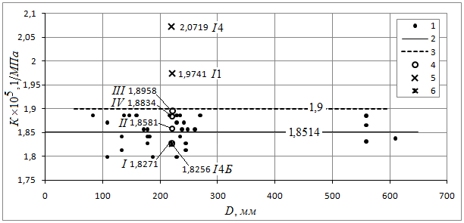
Рис. 3. "K-фактор". (Испытания в ВР):
1 - типов баллонов приведенных в [1], (см. рис. 2); 2 - среднее их значение; 3 - расчетное значение по п. 2.5; 4 - кислородных 40-ка литровых баллонов; 5 - цилиндрических оболочек с плоскими днищами; 6 - после укрепления цилиндрической оболочки композитным бандажом. 5 и 6 - при нагружении рабочим давлением.

Следует отметить и тот факт, что упругое изменение наружного объема баллонов можно рассчитать, используя зависимости для толстостенных цилиндрических оболочек с днищами, приведенные выше. При этом за длину оболочки можно брать расчетную длину исходя из внутреннего объема. А за толщину стенки среднюю толщину. При этом для кислородных баллонов II и III погрешность получилась менее минус 0,3 %. Исключение составляет баллон I, (3,05 %) т.к. данные по нему могут быть не совсем достоверные. Для цилиндрических оболочек с плоскими днищами I1 и I4 такой метод привел к ошибке минус 3,75 и минус 8,29 % соответственно. Т.е. для них расчетное упругое изменение объема оказалось ниже фактического. После пластических деформаций образца I1, предпоследний этап, (см. ниже), ошибка возросла до минус 11,9 %.

В процессе нагружения внутренним давлением оболочки неидеально цилиндрической формы в ее поперечном сечении возникают изгибающие моменты способствующие достижению предела текучести в некоторых зонах при давлениях ниже, чем для идеально цилиндрической формы. В процессе дальнейшего нагружения в этих зонах возникают пластические деформации, и объем оболочки уже начинает не возвращаться в первоначальное состояние. Начало этих процессов можно связать с давлением .

В процессе нагружения внутренним давлением оболочки неидеально цилиндрической формы в пределах упругости и за его пределами, в ней протекают два процесса. Первый - оболочка стремится приобрести более округлую форму, второй - растяжение стенки в кольцевом направлении. До давления ~ (см. ниже) преобладает первый процесс, после - второй. Наряду с несовершенством формы, на начало пластических деформаций, конечно же, влияет разнотолщинность, но в меньшей степени. При пластических деформациях более тонкая часть стенки деформируется больше, но и она же быстрей упрочняется. Все же в итоге разрушение происходит по минимальным толщинам (если нет более серьезных дефектов) с кольцевыми деформациями большими, чем в более толстых частях. Разнотолщинность присуща горячедеформированным трубам.

На рисунке 4 приведены зависимости отношения упругого изменения объема к давлению, цилиндрического образца с плоскими днищами (условное обозначение I1), и его коэффициента остаточного расширения от внутреннего давления. Нагружение гидравлическим давлением происходило этапами, после каждого этапа давление сбрасывалось до нуля. В упругой области до давления начала пластических деформаций - , когда объем образца уже не возвращается в первоначальное состояние, значение отношения упругого расширения к давлению, стабильно. С дальнейшим ростом давления можно наблюдать весьма незначительный рост этого показателя. После же того как значительная часть цилиндрической стенки выходит за пределы упругости (давление ), наблюдается резкий его рост. Давление легко определяется как точка перелома диаграммы нагружения внутренним давлением во времени, при более-менее постоянной скорости нагнетания жидкости.

Коэффициент остаточного расширения это отношение остаточного изменения объема сосуда, к полному, характеризуют степень пластических деформаций. Учитывая то, что нагружение у нас поэтапное, и объемные характеристики мы определяем после каждого этапа, то, чтобы определить так, как будто нагружение происходило сразу, без промежуточных этапов, нужно к числителю и знаменателю прибавить сумму остаточных изменений объема всех предыдущих этапов, что и было проделано. Более подробную информацию можно найти в материалах конференции [9].
Зависимость между отношением упругого изменения объема к давлению и коэффициентом остаточного расширения того же образца приведена на рисунке 5.

На рисунке 6 показаны зависимости изменения объема и внутреннего давления того же образца. Упругое изменение объема здесь уже несвязанно с поверочным давлением, а определялось после каждого этапа, как разница полного () и остаточного () изменений объема.

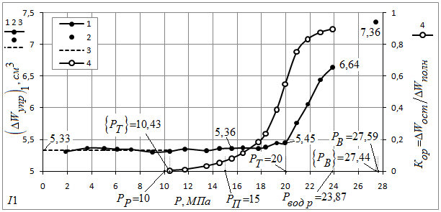
Рис. 4. Зависимости отношения упругого изменения объема к давлению цилиндрического образца с плоскими днищами (I1) и его коэффициента остаточного расширения от внутреннего давления. (Испытания в ВР):
1, 2 - упругое изменение объема в пересчете на давление 1 МПа; 3 - усредненное МНК его значение до давления начала текучести; 4 - изменение коэффициента остаточного расширения, (по правой шкале); - рабочее и проверочное давления; - давления начала текучести и текучести; - давление, до которого образец нагружался в водяной рубашке; - максимальное давление, которое выдержал образец и давление, при котором произошло его разрушение.

Из рисунка 4 видно, что в области начальных пластических деформаций коэффициент остаточного расширения изменяется быстрее, чем отношение упругого изменения объема к давлению. В области же значительных пластических деформаций, наоборот. Следует учесть еще тот факт, что при значительных пластических деформациях, коэффициент остаточного расширения практически не изменяется. Конечно же, речь идет не о его значениях на каждом этапе, а о действительном его значении, так как если бы нагружение произошло за один раз.

Исходя из того что "K-фактор" рассчитывается по первоначальным наружному и внутреннему диаметрам, а также первоначальному внутреннему объему, то он будет пропорционален отношению упругого изменения объема к давлению. Его зависимость от внутреннего давления, таким образом, будет такой же, как зависимость 1 и 2 на рисунке 4, но умноженная на коэффициент , который составляет в нашем случае 0,3704×10⁻⁵. До давления отсюда .

Значение 2 на рисунке 4 получено после предпоследнего этапа нагружения Р=27,41 МПа. Образец снова помещался в водяную рубашку и нагружался давлением ~ 21 МПа с определением упругого расширения, естественно, что остаточного расширения в таком случае не было. Пересчитанное значение "K-фактора" на текущие геометрические параметры (внутренний объем, наружный диаметр, средняя толщина стенки, но которая, к сожалению, бралась для уже разрушившегося образца), составило: . Это всего лишь на 9 % больше первоначального, изменение же упругого расширение составило 38 %. После разрушения образца, деформации наружного диаметра составили 7,59 %.

По большому счету "K-фактор" выделенного участка, длиной l, далеко от днищ, из весьма длинной цилиндрической трубы с днищами, рассчитанный по фактическим (после снятия нагрузки) наружному и внутреннему диаметрам, и внутреннему объему, не должен меняться при пластических деформациях, (см п. 2.5).

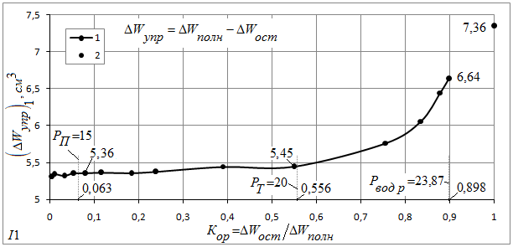
Рис. 5. Зависимость между отношением упругого изменения объема к давлению и коэффициентом остаточного расширения цилиндрического образца с плоскими днищами, (I1). (Испытания в ВР):
вертикальные линии соответствуют давлениям , значению , естественно, соответствует значение коэффициента остаточного расширения = 0. Обозначения см. в тексте и на рис. 4.

Коэффициент остаточного расширения с ростом пластических деформаций стремится к единице, поэтому на рисунке 5 значение 2 имеет абсциссу равную 1.

Аналогичные зависимости имеют и исследованные кислородные 40-ка литровые баллоны. Что же касается образца, укрепленного композитным бандажом (I4Б см. выше), то у него зависимость, аналогичная зависимости 1 на рисунке 4, не имеет горизонтального участка, а практически пропорционально давлению растет до давления текучести соответствующего образцу I4Б. Затем немного меняет угол наклона на более крутой, но менее выраженный, чем у образца I1. Лежит ниже зависимости образца I1. Это свидетельствует о том, что с ростом внутреннего давления композитный материал неким образом находит на цилиндрической оболочке «лучшие формы положения». Зависимость же аналогичная зависимости 4 на рисунке 4 смещена вправо и более полога.

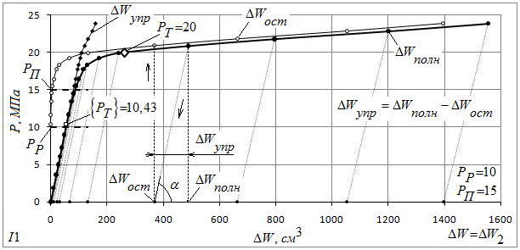
Рис. 6. Зависимости изменения объема и внутреннего давления цилиндрического образца с плоскими днищами, (I1). (Испытания в ВР):
Обозначения см. в тексте и на рис. 4.

Арктангенсы углов наклона линий упругого сброса (см. рисунок 6, линия со стрелочкой вниз и угол ), являются значениями зависимости 1 на рисунке 4.

Испытания внутренним давлением проводились в аккредитованной лаборатории гидравлических испытаний сварных изделий института электросварки им. Е. О. Патона, г. Киев, Украина, в рамках исследований по 7-й рамочной программе ЕС «INNOPIPES», грант PIRSES-GA-2012-318874.

Выводы.

1. С ростом пластических деформаций в стенке баллона, его "K-фактор", рассчитываемый по первоначальным значениям внутреннего объема, наружного и внутреннего диаметров, растет. Причем на разных участках деформирования по-разному.
2. К начальным пластическим деформациям более чувствителен коэффициент остаточного расширения, к дальнейшим - "K-фактор".

Приложение

Некоторые коэффициенты перевода величин и предлагаемые значения.

1 дюйм = 2,54 см или 0,254 дм.
1 кубический дюйм = 16,387 кубических сантиметров, (миллилитров).
1 фунт = 453,59237 грамм, или 0,45359237 кг.
1 фут = 0,3048 м.
1 кубический фут = 0,028316846592 м³ или 28316,846592 см³.
1 дм³ = 1 литр = 1000 см³.
, .

Таблица П1. Коэффициенты (соотношения) для пересчета единиц давления.
№ | Единица | Перевести в | Коэффициент
1 | 1 килограмм силы на кв. сантиметр, (kgf/cm²) | bar | 0,980665
2 | 1 килограмм силы на кв. сантиметр, (kgf/cm²) | MPa | 0,0980665
3 | 1 килограмм силы на кв. сантиметр, (kgf/cm²) | kPa | 98,0665
4 | 1 килограмм силы на кв. сантиметр, (kgf/cm²) | psi | 14,22334
5 | 1 фунт на кв. дюйм, (psi) | kgf/cm² | 0,07030696
6 | 1 фунт на кв. дюйм, (psi) | bar | 0,06894757
7 | 1 фунт на кв. дюйм, (psi) | Pa | 6894,75729
8 | 1 фунт на кв. дюйм, (psi) | MPa | 0,00689475729
9 | 1 мегапаскаль, (MPa) | psi | 145,035
10 | 1 мегапаскаль, (MPa) | bar | 10
11 | 1 мегапаскаль, (MPa) | атм | 9,869233
12 | 1 килопаскаль, (kPa) | bar | 0,01
13 | 1 бар, (bar) | kPa | 100
14 | 1 бар, (bar) | psi | 14,50377
15 | 1 бар, (bar) | MPa | 0,1
16 | 1 техническая атмосфера, (атм) | MPa | 0,0980665
17 | 1 техническая атмосфера, (атм) | bar | 0,980665

Плотность стали - .

Литература:

1. CGA C-5: Cylinder Service Life-Seamless Steel High Pressure Cylinders. (Compressed Gas Association, pamphlet C-5). (Ассоциация сжатого газа, брошюра C-5: Баллоны. Срок службы бесшовных стальных баллонов высокого давления).
2. Остаточное расширение баллонов (краткий обзор) / Р. И. Дмитриенко, Э. Ф. Гарф, В. П. Чижиченко // Техн. диагностика и неразрушающий контроль . - 2014. - № 1. - С. 23-28. - Библиогр.: 25 назв. - рус. УДК 620.19.30.
http://new-idea.kulichki.net/pubfiles/140214224111.pdf
3. DOT CFR 49 - U.S. Department of Transportation, Code of Federal Regulations. (Департамент транспорта США (DOT), кодекс федеральных правил (CFR), раздел 49, для производства, поверки и транспортировки сосудов высокого давления).
4. Справочник по сопротивлению материалов / Писаренко Г. С., Яковлев А. П., Матвеев В. В.; Отв. ред. Писаренко Г. С. - 2-е изд., перераб. и доп. - Киев: Наук. думка, 1988. - 736 с. - ISBN 5-12-000299-4.
5. ГОСТ 949-73 Баллоны стальные малого и среднего объема для газов на Рр ≤ 19,6 МПа (200 кгс/см²).
6. Дмитриенко Р. И. Описание и основные результаты гидравлических испытаний натурных образцов моделирующих трубу в состоянии заводской поставки, поврежденный, отремонтированный и усиленный участки трубопровода // Рабочая записка: RZ DRI - 300516. URL: http://www.dri1.cc.ua/RZ/RZ-DRI-300516.pdf, (дата обращения: 30.05.2016).
7. Деформации и разрушение трубы под действием гидравлического внутреннего давления. Сталь 20. I1. / Р. И. Дмитриенко // You Tube: Канал ROMAN DMYTRIIENKO - Опубликовано 3 сент. 2014 г. URL: https://www.youtube.com/watch?v=Z9Xc_GojDL4.
8. ГОСТ 10706-76 - Трубы стальные электросварные прямошовные. Технические требования.
9. Дмитриенко Р. И., Масючок О. П., Быков А. В. Остаточное расширение баллонов. Промежуточные результаты испытаний. - In: Proceedings of the XXIX International Conference “NDT 2014” (Sozopol, Bulgaria), 2014, 561-566.
URL: http://new-idea.kulichki.net/pubfiles/140926233613.pdf.

******

Текст: http://www.dri1.cc.ua/RZ/RZ-DRI-030816.doc

Дмитриенко Р. И. Упругое изменение объема бесшовных стальных баллонов, "K-фактор", ограничение напряжений // Рабочая записка: RZ DRI - 030816. URL: http://www.dri1.cc.ua/RZ/RZ-DRI-030816.pdf (дата обращения: 11.10.2017).

© Роман Игоревич Дмитриенко. (Roman Dmytriienko). Моб.: +380688579600.
SPIN- код: 5715-5773. www.orcid.org/0000-0001-8842-5051.
YouTube: https://www.youtube.com/channel/UCBEzDeXFjUeCKCN6nUYqsQA.
Сайт: http://www.dri1.cc.ua. E-mail: dri1@ukr.net. Skype: dri1dri1. Украина.

